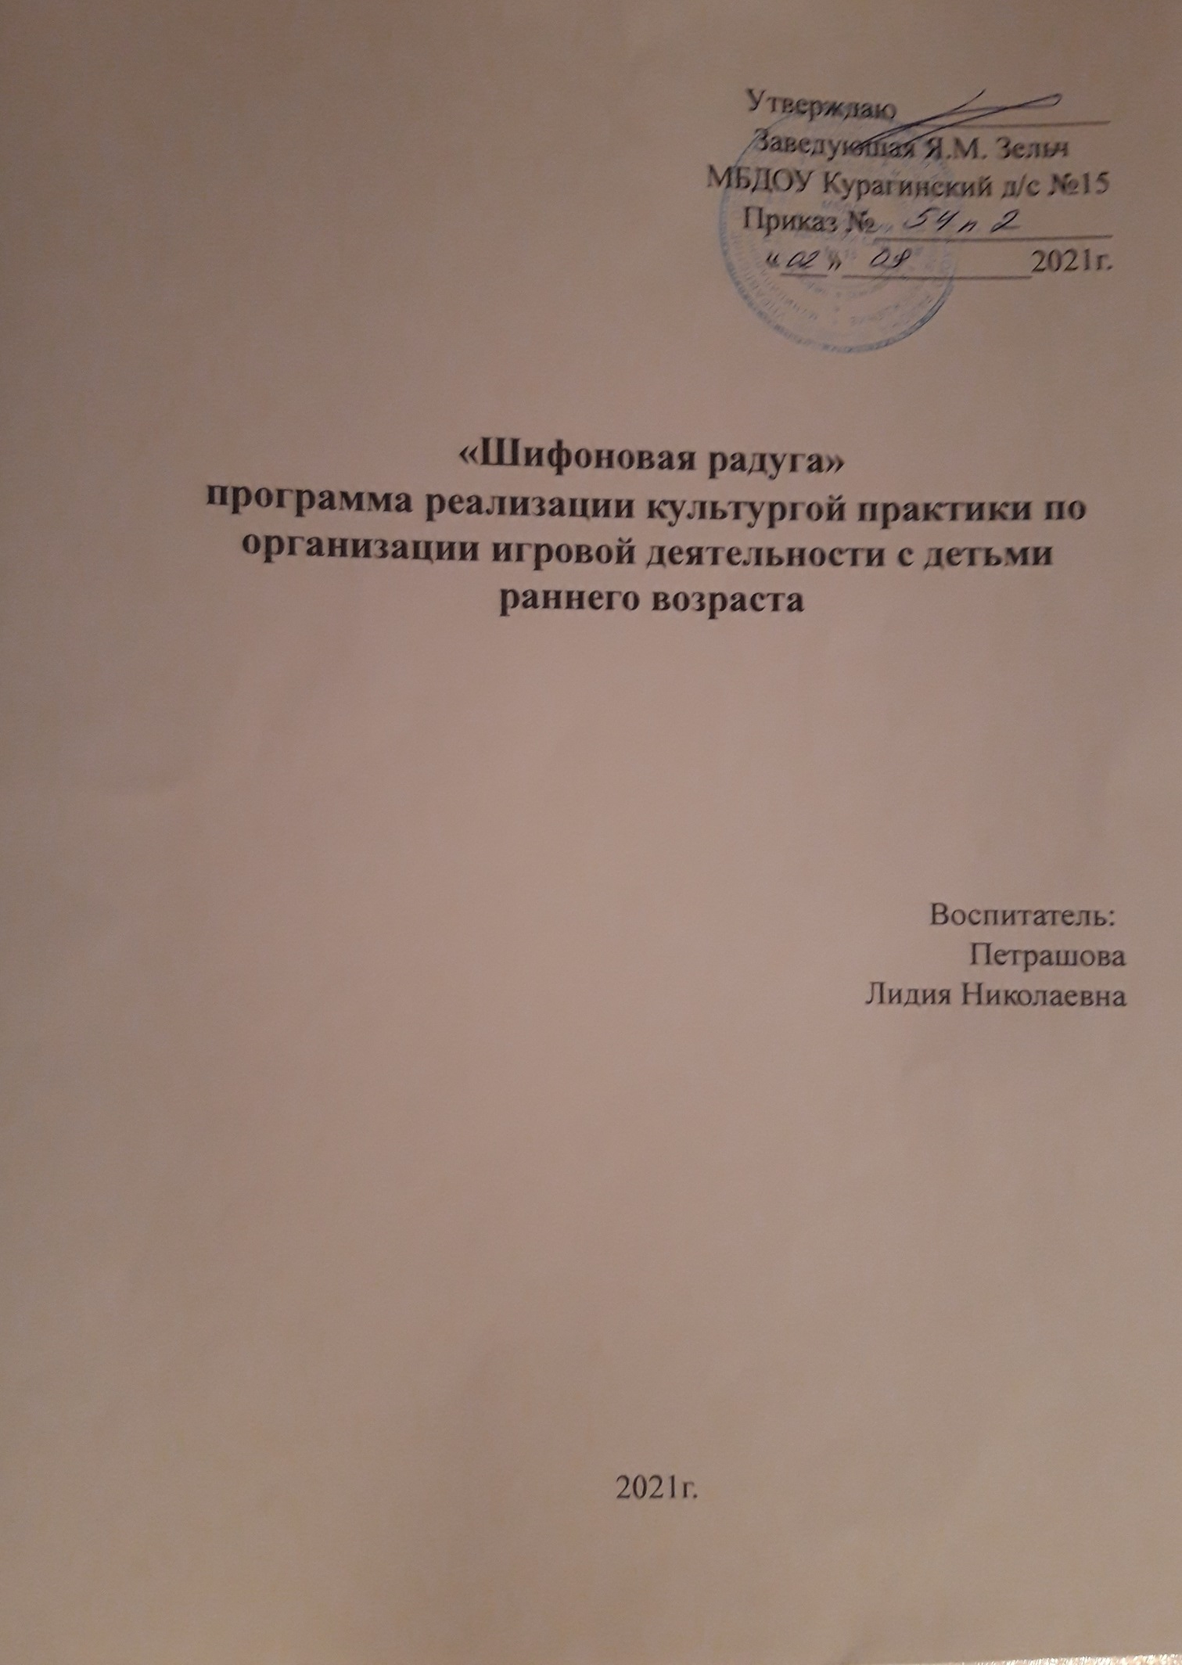
- Пояснительная записка

В соответствии с ФГОС ДО и реализацией задач национального проекта «Образование» в части «Успех каждого ребенка» на сегодняшний день во всех ДОУ необходимо создавать условия для развития детей раннего возраста и формирования у них предпосылок функциональной грамотности.
Жизнь современных детей предельно насыщена, строго регламентирована и требует от них не только физических затрат, но и серьезных психологических и умственных усилий. С такими нагрузками психологическое и физическое состояние здоровья ребенка вызывает опасение, как у родителей, так и у специалистов детского сада. Ведь для сохранения здоровья ребенку необходимо наслаждение интересными делами, играми и впечатлениями, чем больше впечатлений, тем шире интересы, любознательнее и активнее ребенок. Каждый год в детский сад приходит все больше детей с особенностями развития, среди которых особое место занимают нарушения в эмоционально-волевом развитии. Такие дети меньше удивляются, восхищаются, реже сопереживают. Их интересы ограничены, а игры однообразны. И поэтому становится очень актуальным вопрос о поиске методов и средств, способных помочь детям научится творить, фантазировать и при этом стать инициативными, самостоятельными, умеющими адаптироваться в окружающем социуме, что в целом говорит о формировании у них предпосылок функциональной грамотности (социально-коммуникативной, читательской, естественно-научной).

- Цель и задачи программы.

Цель образовательной практики – создание условий для формирования основ функциональной грамотности.
Арт-методика «Альтернативное рисование тканью с использованием конструктора «Шифоновая радуга»» позволяет решать целый ряд педагогических задач, и самое главное, позволяет в доступной игровой форме создать основу для дальнейшего речевого, познавательного и творческого развития детей, формирования у них предпосылок функциональной грамотности. Включение конструктора «Шифоновая радуга» во все виды образовательной деятельности детей раннего возраста позволяет:
- ненавязчиво организовать процесс обучения через общение, в совместном интересном взаимодействии
- создать условия для развития предпосылок связной речи, обогащение словаря ( сопровождение речью игровых и бытовых действий, проговаривание слов, фраз, ответы на вопросы).
-ускорить процесс адаптации ребенка к детскому саду, режимным моментам, сделав его менее травматичным для ребенка;
-включить ребёнка в игровое взаимодействие;
-привлечь внимания ребёнка и организация его внимания;
-организовать пространство игрового взаимодействия;
-переключить ребёнка с одного вида деятельности на другой;
-расширить опыт эмоциональных переживаний, сотрудничества, согласования своих действий с действиями других, соблюдение общего темпа;
- обучить приёмам складывания, скручивания, связывания лоскутов, создания единого образа, композиции что служит базой для создания картин из ткани, развивает логическое мышление, воображение.
-развить познавательные процессы и приемы познавательной деятельности (сравнивать, соотносить, группировать, находить общее и различие, знакомство с цветами, формой, размером, количеством, сочетанием цветов, ориентация в пространстве, на холсте.).
- развитие крупной и мелкой моторики.
- создать условия для развития самостоятельности, любознательности, активности, формирования положительной мотивации к различным видам деятельности.
3. Основная идея программы

Основная идея технологии заключается в применении опосредованных способов решения педагогических задач и регулирование психоэмоционального состояния ребенка в процессе обучения и взаимодействия с другими людьми. Ребенок, в отличие от взрослых, не боится «чистого листа» - ему не нужны особые инструкции, чтобы придумать, как играть. Детям важны игрушки открытого типа, которые не задают шаблонов в игре, а предлагают творить самому. «Шифоновая радуга» это оригинальный конструктор для рисования тканью, созданный на основе авторской игровой технологией «Textil-fan» разработанный Е.Д.Файзулаевой и Т.Д.Фицнер. Арт - методика основана на многоаспектном использовании сенсорного материала — ткани. Ткань это мягкий и пластичный материал, пригодный для любой детской деятельности, обладающий такими характеристиками, как полифунциональность, открытость, комфортность. Сенсорные качества ткани создают ощущение безопасности. В период адаптации к детскому саду, режимным моментам это ощущение носит характер замещающего компонента. Открытость и безопасность делают конструктор доступным в работе с детьми раннего возраста. Мобильность и полифункциональость позволяют реализовывать принцип интеграции, личностнго ориентирования и использовать его в разных направлениях развития детей раннего возраста: досуговое, образовательно-развивающие, коррекционное. «Шифоновая радуга» также помогает для регулировки психоэмоционального состояния ребёнка. Если ребёнок плачет, расстроен, его помогут переключить игры с платочками («Ку-ку», «Бегемот- проглот», «Раз, два, три -весёлым замри, раз два три –сердитым замри и т. д.»). Речевое сопровождение педагога позволяет ребёнку увлечься происходящим. Появление новых образов в игре, рисунке, рассказывание историй или пропевание песенки поможет стабилизировать эмоциональное состояние ребёнка.
Принципы образовательной практики практики:
1. Принцип активности и посильной самостоятельности.
2. Принцип познавательной активности.
3. Принцип наглядности.
4. Принцип поэтапности.
4. Ожидаемый результат

Конструктор «Шифоновая радуга» способствует приобретению у воспитанников сенсорного и терапевтического опыта, коммуникативных навыков, игровой и творческой деятельности. Результатом введения арт-методики «Шифоновая радуга» в образовательный процесс, стал положительный старт процесса формирования у воспитанников следующих навыков:
-навыки общения со сверстниками и взрослыми (воспитанники с интересом и желанием включаются в игровое взаимодействие, стали более внимательны);
-самостоятельность (используют тканевые платочки в своей игре, организует своё игровое пространство, легко переключается на другой вид деятельности);
-навыки сотрудничества, согласование своих действий с действиями других, соблюдение общего темпа;
- развитие ручной умелости (приёмам складывания, скручивания, связывания лоскутов);
- развитие воображения (в кусочке ткани увидеть образ);
-овладение конструированием (умение выложить лоскутки в виде разных форм);
-развитие чувства границ, меры при создании картин;
- развитие восприятия цвета и осуществление исследования сочетаний цвета;
- развитие крупной и мелкой моторики;
- развитие речи, обогащение словарного запаса.
-положительная динамика в развитии познавательных процессов (сравнивать, соотносить, группировать, находить общее и различие, знакомство с цветами, формой, размером, количеством, сочетанием цветов, ориентация в пространстве, на холсте.).
- развитие любознательности, активности, формирования положительной мотивации к различным видам деятельности.
- положительная динамика в формировании предпосылок функциональной грамотности.
5. Организация игровой деятельности

Индивидуальные занятия в первой младшей группе проводятся 1 раз в неделю во второй половине дня с сентября по май , время проведения занятий 10-15 минут.
В процессе игровой деятельности ребёнок узнаёт и усваивает приёмы работы с тканью, учится фантазировать, включается в совместную деятельность с педагогом и другими детьми.
6. Формы организации игровой деятельности

Организация педагога игровой деятельности с детьми раннего возраста:
- пальчиковые игры
-пляска с тканевыми платочками под музыку
-сюжетно-ролевые игры
-изобразительная деятельность
-коллективная работа
-организованная образовательная деятельность

«Шифоновая радуга» может быть использована как элемент игры в сценарии дня и как самостоятельное занятие. Шифоновые полотна могут быть использованы детьми в свободной манипулятивной и игровой деятельности. Использование сеансов альтернативного рисования тканью во второй половине дня можно рассматривать как антистрессовые и психоэмоциональные разгрузочные сеансы. Создание тканевых картин с детьми раннего возраста возможно интегрировать с использованием следующих арт-техник: «Рисование кляксами»; «Рисование полосками»; «Рисование кругами»; «Рисование спиральками»; «Рисование треугольниками»; «Рисование квадратами». Методику «шифоновая радуга» можно использовать для детей с разными вариантами развития. В зависимости от потребностей и возможностей ребёнка подбираются техники, сюжеты и формат совместной деятельности.

7. Перспективный план по внедрению тканевого конструктора
«Шифоновая радуга» в первой младшей группе «Птенчики»

Месяц | Мероприятия
Сентябрь | 1. Игра с платочками «Ку-ку»  ( на внимание)  2. Игра с платочками «Раз, два, три весёлым замри...» (выражение эмоции)  3. Игра с платочками «Лез медведь в свою берлогу» (пальчиковая игра, ориентация в пространстве)  4. Рисование тканью атр-техника  «Рисование кляксами»
Октябрь | 1.Игра с платочками «Фокус-покус» (на внимание)  2. Игра с платочками «Раз, два, три, ты платочек сбереги» (на внимание)  3. Игра с платочками «Лягушка» (пальчиковая игра на внимание)  4. Рисование тканью арт-техника «Рисование кляксами» «Осеннее дерево»
Ноябрь | 1.Игра с платочками «Станем маме помогать» с музыкальным сопровождением  2. Танец «Пляска с платочками» с музыкальным сопровождением  3. Рисование тканью приём скручивание «Букет для мамы» (коллективная работа)
Декабрь | 1. Игра с платочками «Раз, два, три, четыре, мы с тобой снежок лепили» (пальчиковая игра)  2. Подвижная игра с платочками «Снежки»  3. Рисование арт-техника «Рисование кругами» «Снеговик» (коллективная работа)
Январь | 1.Игра с платочками « Мы платочки постираем» (учимся стирать)  2. Танец с платочками  3. Рисование тканью арт-техника «Рисование кляксами» «Снегопад»
Февраль | 1.Игра с платочками «Дует,дует ветерок»  2. Подвижная игра «Прятки»  3. Рисование атр-техника «Рисование кругами», приём скручивание «Солнышко»
Март | 1.Игра с платочками «Карусель» с музыкальным сопровождением  2. Рисование тканью приём скручивание, техника кляксами «Подснежники»
Апрель | 1. Рисование тканью «Весенняя композиция. Птицы прилетели»  2.Игра – приветствие с платочком:  «Ты катись платок веселый  Быстро – быстро по рукам,  Кто поймает шалунишку...  3.Игра с платочками «Бегемот-проглот» (пальчиковая игра)  4. Сюжетно - ролевая игра «Пеленаем малыша»
Май | 1. Сюжетно - ролевая игра «Хозяюшки»  2. Игра с платочками «Одеяло» Лоскуточки я достала,  Собираю свой узор,  Получилось одеяло,  Лоскуточков разговор. (коллективная работа)  3.Рисование кляксами «Весенняя полянка» добавление мелких игрушек

